管理体系审核记录表
过程与活动、  抽样计划 | 涉及  条款 | 受审核部门：行政部及厂区 主管领导：杨帆 陪同人员：李云琼 | 判定
 |  | 审核员：姜海军 审核时间：2020.12.17
审核条款：
OHSMS:6.1.2危险源的辨识与评价、6.1.3合规义务、6.1.4措施的策划、8.1运行策划和控制、9.1监视、测量、分析和评价（9.1.1总则、9.1.2合规性评价）、8.2应急准备和响应,
危险源辨识、风险评价和控制措施的确定 | S6.1.2 | 行政部作为公司职业健康安全管理体系的主控部门，主要负责识别评价相关的危险源，查有：《危险源辨识、风险评价和风险控制程序 CJGY/QS/B20》。  询问识别：根据各部门识别及各生产、办公、供应、销售、质检、仓库过程环节识别，由行政部汇总。  查《危险源辨识、评价一览表》，识别办公活动、采购销售过程、检验过程、生产过程中的危险源。如办公设施设备划伤、线路绝缘皮破损、插座板漏电、上下班途中交通不安全因素、乘座非法营运车辆、应急措施考虑不充分等。  查到“需控制危险源清单”，  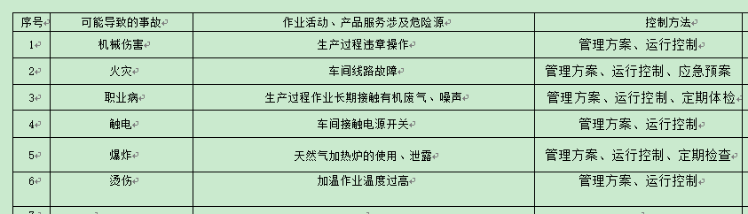  涉及行政部的危险源主要是火灾和触电等。  危险源控制执行管理方案、配备消防器材、个体防护、日常检查、日常培训教育等运行控制措施等。
法律法规和其他要求 | S6.1.3 | 编制了《法律法规及其他要求获取识别程序 CJGY/QS/B03》，对法律法规的识别更新和应用进行规定。行政部为主控部门。  部门人员介绍：主要通过网络、报纸杂志电视等新闻媒体、购买、上级下发等多种形式收集本公司适用的法律法规。  提供了“外来文件清单”，识别了：中华人民共和国安全生产法、中华人民共和国职业病防治法、贵州省消防管理条例、特别重大事故调查程序暂行规定、劳动保护用品管理规定、贵州省安全生产条例等。  已识别法律法规及其它要求的适用条款，并与危险源进行了对应。  公司法律、法规及其它要求都有现行文本，为电子版本。各部门如有需要到行政部查阅。公司通过培训、会议等方式向有关员工传达法律、法规及其它要求的相关要求。
措施的策划 | S：6.1.4 | 公司根据危险源的风险辨识结果，制定出“需控制危险源清单”，清单内明确了控制措施计划，通过具体的措施进行有效控制：目标、管理方案、管理制度运行控制、应急预案、日常检查、日常培训。  制定了《法律法规及其他要求获取识别程序 CJGY/QS/B03》、《合规性评价控制程序 CJGY/QS/B18》，每年对公司适用的合规义务进行识别更新并定期评价、检查。  经组织评价，组织策划的措施基本能够满足风险和机遇应对需要，能够与识别的风险和机遇对产品符合性的潜在影响相适应，基本满足标准要求。
运行控制 | S8.1 | 公司策划了如下要求对安全体系运行进行控制，具体如下：  1、公司编制了管理规定和程序文件（安全运行控制程序CJGY/QS/B22、消防安全管理要求、安全生产责任制度、安全生产责任考核制度、安全检查和隐患整改管理制度、安全培训教育制度、特种作业人员安全管理制度、安全检维修管理制度），规定了生产、销售过程安全管理的要求。  2、由行政部负责全公司的消防器材的管理，生活区、办公区均配置了灭火器等消防装置。现场各类物资均分类存放，有垃圾桶，统一收集有关固废。办公区已放置了干粉灭火器，均在有效期内。  3、工伤保险：公司职工均参加了养老保险、工伤保险等。  4、财务部及时投入环保和职业健康安全的资金。  5、提供在用起重机检验合格报告。  巡视办公区、厂区：  企业位于贵州省黔西南布依族苗族自治州兴义市郑屯镇国兴汽配商贸物流城内，企业属于一般管道表面处理加工行业，企业四邻是其他企业，无敏感区域。  查看各办公区域电脑，空调等办公设施齐全，用电规范，无临时线使用。  办公区域、配置了消防器材、粉灭火器，查看指针在绿区，有效。  办公车辆均经过年审，司机驾驶证在有效期内。  厂区有配电室，门口有灭火器，均有效。门口有配电重地标识，未发现安全隐患。  部门运行控制基本符合规定要求。
应急准备和响应 | S8.2 | 编制了《应急准备与响应程序CJGY/QS/B12》，提供了火灾应急预案，其中包括目的、适用范围、职责、应急处理细则、演习、必备资料等，相关内容基本充分。  应急设施配置：在院内、办公场所内、车间内、仓库内均配备了灭火器、消防栓等消防设施。  查2020.6.19日的《火灾应急演练记录》，演练过程描述：1、明火、干燥、电线老化引起火灾；2、模拟烧伤处置；3、演习火灾，组织演习灭火及逃生等内容。演练后对应急预案进行了评审，公司制定的应急措施有效，故障顺利被排除。烧伤得到正确的处置。人员能及时疏散。灭火方法正确有效。演习过程表明，应急预案中设定的方法可以控制应急情况下的环境污染，将人身伤亡可能降到最低，评审人员杨帆等。  查到《消防设施检查表》，检查内容：消火栓系统、防烟排烟系统、火灾自动报警系统等，抽查2020.9.30日杨帆进行了检查，符合要求。  2020年3月开工，针对新冠肺炎疫情公司制定了应急预案。定期口发放罩和消杀消毒。  自体系运行以来尚未发生紧急情况。
绩效测量和监视 | S9.1.1 | 管理体系目标考核按季度进行，抽查到2020.9.17日目标考核记录，行政部负责考核，公司和分解的各部门管理目标均已完成。  抽查到2020.9.17日安全目标、指标和管理方案检查表，安全目标和管理方案能完成，编制杨帆，批准李永军。  查到《管理体系运行检查表》，2020.7.30日杨帆和刘永军对行政部、生产技术部等检查，内容涉及部门管理、文件、记录、工艺纪律、产品标识、产品防护、检测装置、废水、气排放控制、噪声排放控制、固废排放控制、节能控制、化学品管理、安全消防控制、现场工作、环境控制、劳动防护用品控制、交通安全控制、设备安全控制、应急准备响应控制、产品监视测量、不符合控制、相关方控制、环保设备检查、环境安全总体控制等。检查结果均正常。  提供关键岗位工作人员健康体检报告，2020.12.15日经黔西南州人民医院对粉尘、噪声在岗人员体检，未发现职业病。  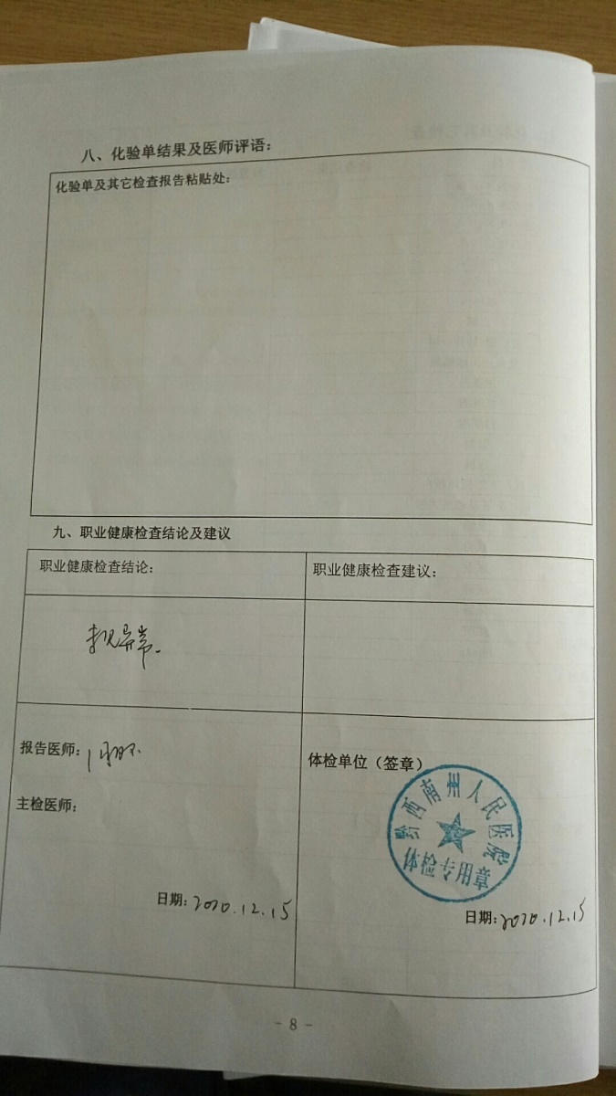  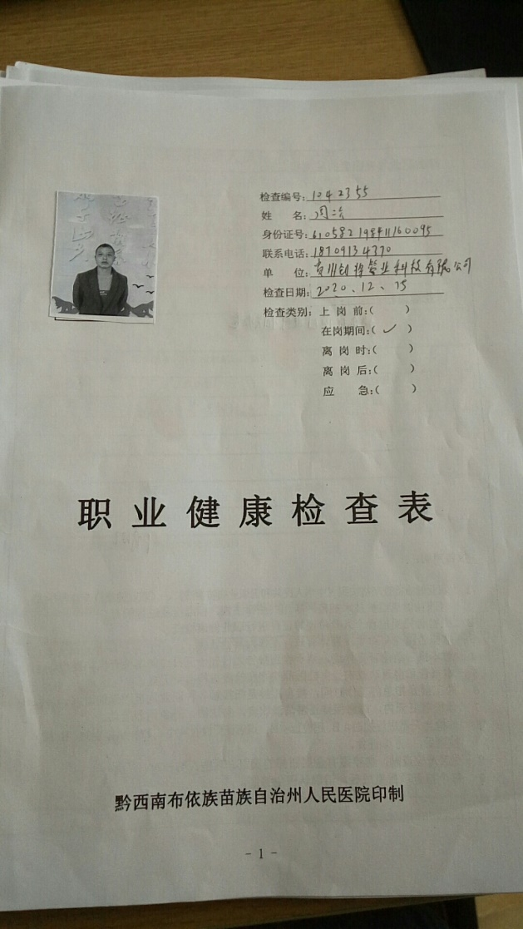  未有上级主管部门的监督检查情况发生。  公司经营能遵守相关的法律法规，没有违反环境、职业健康安全法律法规现象，近期没有发生环境与职业健康安全的事故。
合规性评价 | S:9.1.2 | 编制了《合规性评价控制程序 CJGY/QS/B18》，其中规定了对本公司法规及其他要求的合规性评价的要求。  查2020.6.15日“法律法规及其他要求合规定性评价结论”，对公司适用的法律法规和其他要求进行了评价，全部符合要求。评价人员：刘永军、杨帆、官仕凯、李云琼、周二六。  部门已对有关法规及其他要求进行识别、评价，满足要求。

说明：不符合标注N

